**扩展知识点**

# calc()函数

calc是英文单词calculate(计算)的缩写，是css3的一个新增的功能，用来指定元素的长度。

calc() 函数用于动态计算长度值。

     ● 需要注意的是，运算符前后都需要保留一个空格，例如：width: calc(100% - 10px)；

     ● 任何长度值都可以使用calc()函数进行计算；

     ● calc()函数支持 "+", "-", "*", "/" 运算；

     ● calc()函数使用标准的数学运算优先级规则；

calc(expression)

值 描述expression 必须，一个数学表达式，结果将采用运算后的返回值。



列入头部固定height：100px;main部分自适应

Main里面的left固定width：200px，main里面的right宽度自适应

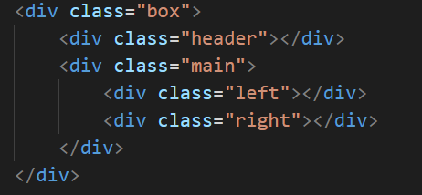

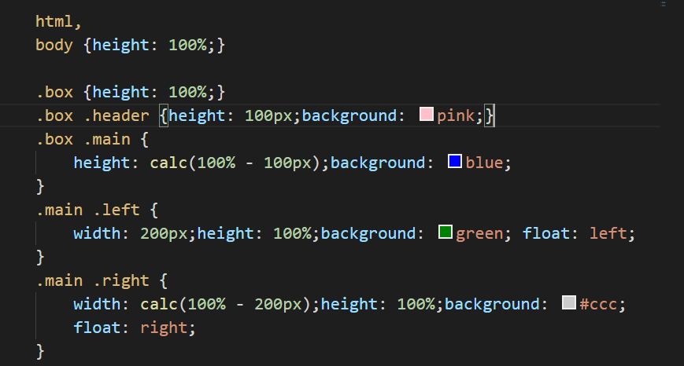

2、